План размещения
пространственно-обособленных
зон информационно-библиотечного центра МБОУ СОШ № 10

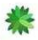
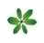
Компьютеная зона

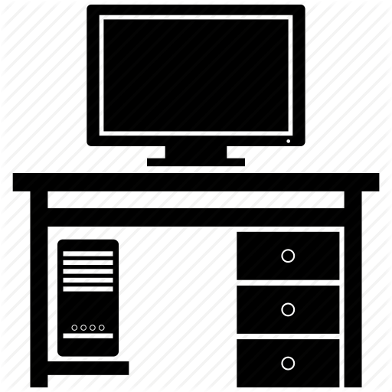
коридор
Выставочная зона
Презентационнпя зона
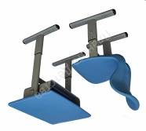
Зона коллективной работы
Зона методической поддержки учителей

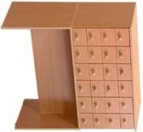
СБА

Мультимедийная зона
АРМ библиотекаря

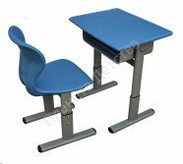 Зона тихого чтения
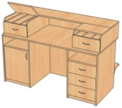
Зона открытого доступа
Зона хранения справочной литературы
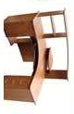
Зона выдачи информационных ресурсов

медиатека

